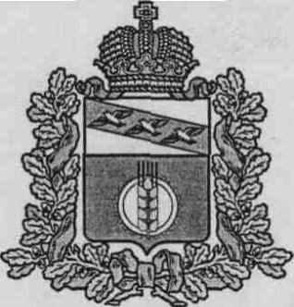

АДМИНИСТРАЦИЯ
КУРЧАТОВСКОГО РАЙОНА КУРСКОЙ ОБЛАСТИ

П О С Т А Н О В Л Е Н И Е

от 29.06.2022г. № 434

О моратории на увеличение размера
арендной платы в 2022 году

В целях осуществления мер экономической поддержки предпринимательской деятельности в условиях внешнего санкционного давления, Администрация Курчатовского района Курской области

ПОСТАНОВЛЯЕТ:

- Установить в 2022 году мораторий на повышение размера арендной платы за муниципальное имущество, находящееся в собственности муниципального района «Курчатовский район» Курской области, а также на принятие нормативных правовых актов Курчатовского района Курской области, предусматривающих повышение размера арендной платы за земельные участки, находящиеся в собственности муниципального района «Курчатовский район» Курской области и за земельные участки, государственная собственность на которые не разграничена.
- Постановление вступает в силу со дня подписания и подлежит официальному опубликованию в сети интернет.

Глава района А.В.Ярыгин

